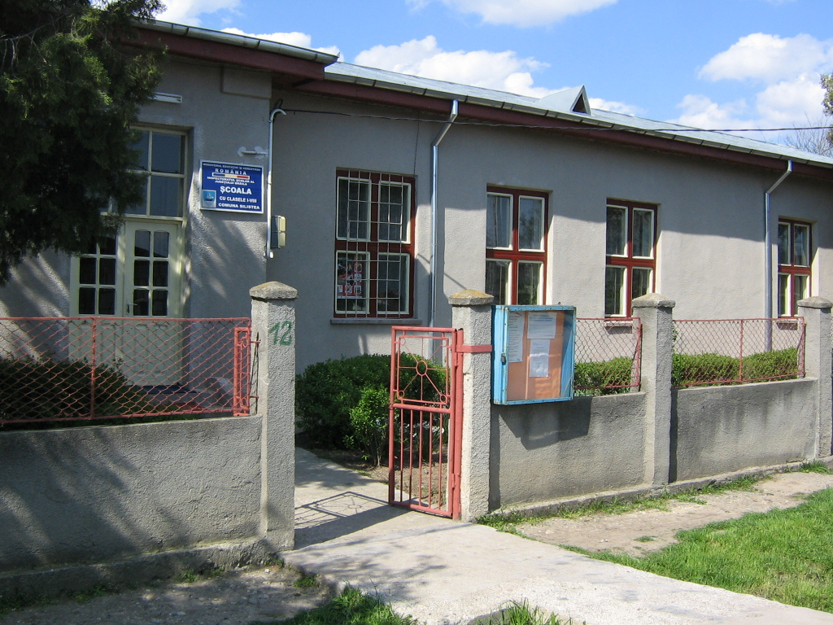 Școala Gimnazială, Comuna Siliștea, Județul Brăila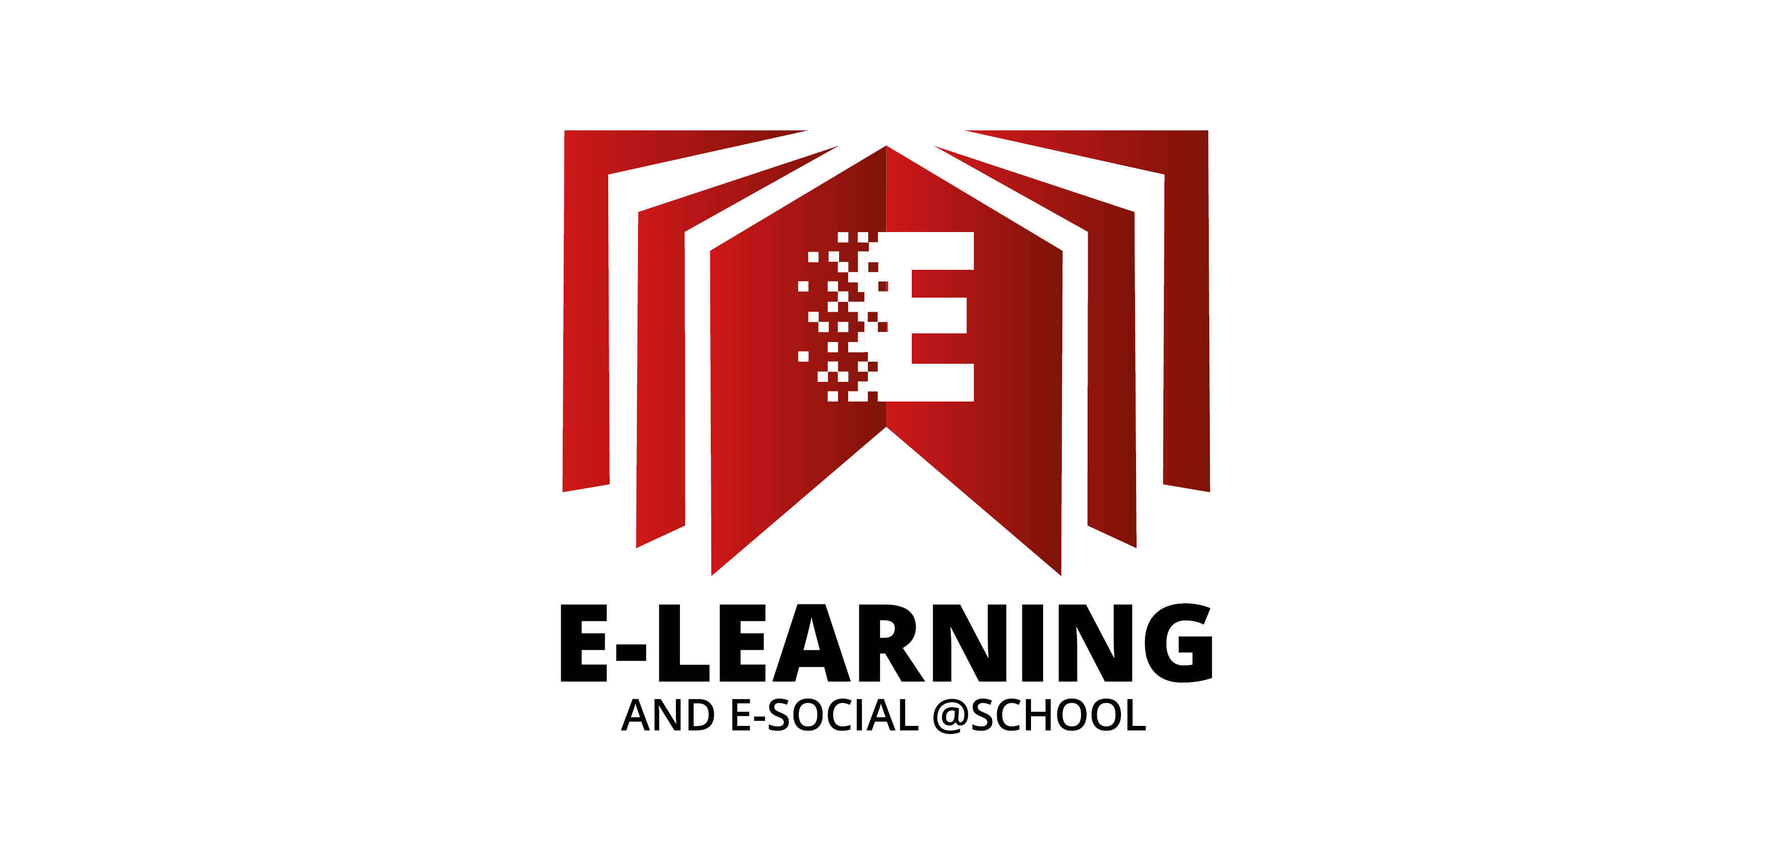
Str. Principală, nr. 23, com. Siliștea, jud. Brăila
Tel / fax 0239 638961
E-mail silistea_scoala@yahoo.com
pagina web: https://scoala-silistea.weebly.com

PREZENTAREA PROIECTULUI
ÎNVĂȚARE ȘI SOCIALIZARE ELECTRONICĂ @ ȘCOALĂ

SCOPUL PROIECTULUI:
Dobândirea de competențe specifice digitale de a utiliza mijloacele TIC, manualele digitale, site-urile educaționale în procesul de predare- învățare- evaluare pentru personalul Școlii gimnaziale Siliștea, cu ajutorul cursurilor de formare derulate prin programul Erasmus+.
Prin implementarea proiectului vor dispărea punctele slabe identificate la nivelul Școlii gimnaziale Siliștea:
*Cadrele didactice nu au competențe pentru integrarea mijoacelor TIC în activitatea curentă de predare- învățare- evaluare; nu știu să folosească manualele digitale și platformele educaționale puse la dispoziție de MEN; nu știu să creeze materiale digitale interactive.
*Elevii nu utilizează adecvat instrumentele Internetului, nu sunt pasionați de actul didactic educațional fiindcă îl consideră monoton.

OBIECTIVELE PROIECTULUI:
*O1-Dobândirea de competențe digitale de utilizare a manualelor digitale și platformelor educaționale a 5 cadre didactice din Școala gimnazială Siliștea (2 profesori- din diferite arii curriculare, 2 învățători și 1 educatoare), aproximativ 22% din personalul unității școlare, în primul an de proiect.
*O2-Îmbunătățirea abilităților de a utiliza diferite metode și tehnici de predare inovatoare care sunt centrate pe elevi, încurajarea lor în rezolvarea unor sarcini semnificative din lumea reală și dezvoltarea de competențe transversale a 3 cadre didactice din Școala gimnazială SiliȘtea (2 profesori- din diferite arii curriculare, 1 învățător), aproximativ 13% din personalul unității școlare, în primul an de proiect.
*O3-Dezvoltarea competentelor digitale de integrare a mijloacelor TIC și de creeare a materialelor digitale în abordarea interdisciplinară a 3 cadre didactice din Școala gimnazială Silștea (2 profesori- din diferite arii curriculare și 1 învățător), aproximativ 13% din personalul unității școlare, în al doilea an de proiect.
*O4-Dobândirea de competențe digitale (minime) de utilizare a manualelor digitale și platformelor educaționale a 4 cadre didactice din Școala gimnazială Silștea (din lista de rezervă), pe o perioadă de 2 ani.
*O5-Dezvoltarea competentelor digitale de utilizarea a manualelor digitale și platformelor educaționale a 61 elevi din învățământul gimnazial și 83 elevi din învățământul primar, mulți dintre ei din medii defavorizate, din Școala gimnazială Siliștea, pe o perioadă de 2 ani.
*O6-Creșterea interesului elevilor din Școala gimnazială Siliștea, de la toate nivelurile, pentru actul didactic educațional, până la finalizarea proiectului.
*O7-Participarea Școlii gimnaziale Siliștea la proiecte internaționale on-line (în special prin intermediul platformei eTwinning), minim 1 proiect/an.
*O8-Eficientizarea actului didactic educațional la nivelul Școlii gimnaziale Siliștea, până la finalul proiectului.

Școala Gimnazială, Comuna Siliștea, Județul Brăila
Str. Principală, nr. 23, com. Siliștea, jud. Brăila
Tel / fax 0239 638961
E-mail silistea_scoala@yahoo.com
pagina web: https://scoala-silistea.weebly.com

PROJECT PREZENTATION
E- LEARNING AND E-SOCIAL @ SCHOOL

PURPOSE OF THE PROJECT:
Acquiring specific digital competences to use ICT tools, digital textbooks, educational sites in the teaching-learning-assessment process for staff of Siliştea Gymnasium, with the help of the Erasmus + training courses.
Through the implementation of the project will disappear the weak points identified at the level of gymnasium Siliştea:
* Teachers do not have the skills to integrate ICT resources into the current teaching-learning-evaluation activity; They do not know how to use the digital textbooks and educational platforms provided by MEN; They do not know how to create interactive digital materials.
* Students do not use the tools of the Internet properly, they are not passionate about the educational didactic act because they consider it monotonous.

PROJECT OBJECTIVES:
* O1-Acquiring digital competences for the use of digital textbooks and educational platforms of 5 teachers from Siliştea secondary school (2 teachers - from different curricular areas, 2 primary teacher and 1 educator), about 22% of the school unit staff in the first year Project.
* O2-Improving the skills to use innovative teaching methods and techniques that are centered on pupils, encouraging them to solve significant real world tasks and developing cross-cutting skills of 3 teachers from SiliŞtea secondary school (2 teachers from different curricular areas, 1 primary teacher), about 13% of school staff in the first year of the project.
* O3-Development of digital competences for ICT integration and digital materials creation in the interdisciplinary approach of 3 teachers from the Siltesa secondary school (2 teachers - from different curricular areas and 1 teacher), about 13% of the school unit staff in the second year of the project.
* O4-Acquisition of digital (minimum) digital literacy skills and educational platforms for 4 teachers in the Secondary School Siltesa (from the reserve list) for a period of 2 years.
* O5 - Development of digital competences for the use of digital textbooks and educational platforms of 61 secondary school students and 83 elementary school pupils, many of them from disadvantaged backgrounds, in the school Siliştea, for a period of 2 years.
* O6 - Increasing the interest of pupils from Siliştea secondary school, from all levels, for the educational didactic act until the project finalization.
* O7-Siliştea Gymnasium School Participation in international online projects (especially through the eTwinning platform), minimum 1 project / year.
* O8-Efficiency of the educational didactic act at the level of Siliştea gymnasium until the end of the project.

